Séance 7

Nous nous sommes principalement concentrées sur la construction au cours de cette semaine,

On a d’abord lime la pièce qu’on a imprimée la semaine dernière permettant d’emboiter la tête du R2D2 avec le reste du corps, maintenant la tête s’emboite bien avec le reste du corps.

Nous avons fait la découpe laser effectuée par Valentine sur Inkscape,

Ensuite j’ai changé le bouton se trouvant sur le gan et j’ai enlevé la résistance en faisant un pinMode avec un INPUT_PULLUP pour alléger les composants sur le gan.

J’ai effectué ce branchement :

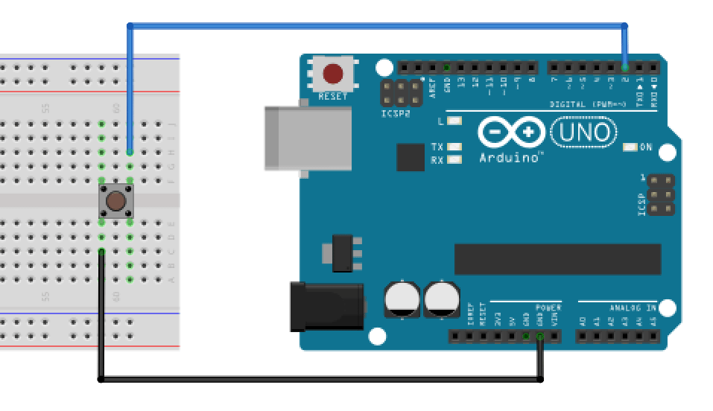

Modification dans mon code :

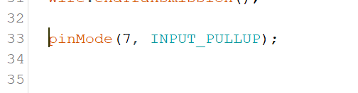

Apres avoir obtenu les planches en bois avec lesquelles on va séparer les composants dans le R2D2, j’ai vise les entretoises.

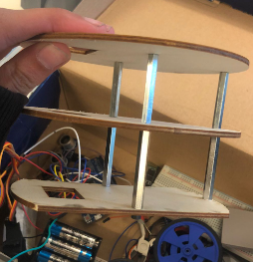

On a choisi un interrupteur qui irait dans un trou de notre R2D2, et j’ai lime le trou pour que l’interrupteur puisse bien se placer car il était légèrement plus grand.

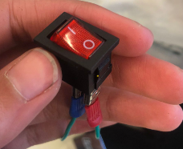

Ensuite j’ai soude l’interrupteur avec les fils des piles, et j’ai branche l’interrupteur en série avec les piles et la plaque arduino. Maintenant on peut allumer/éteindre le R2D2.

Pour le son du R2D2 qu’on souhaiter rajouter, on n’a pas pu travailler dessus cette séance car les composants n’étaient pas fonctionnels.